CILJ: SAMOSTOJNO DEKLAMIRAM PESEM.

POVEM NASLOV PESMI TER IME IN PRIIMEK PESNIKA.

3
2.
1.

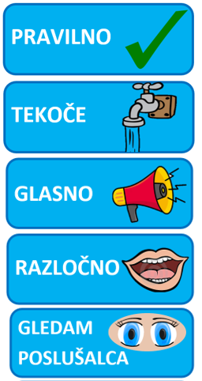

1. | 9. 10. 2020 | NIKO GRAFENAUER  SAM
2. |  | SAŠA VEGRI  OTOKAR I.
3 |  | ANJA ŠTEFAN  V ŽEPU IMAM SREBRN LEŠNIK

